基隆市立中山高中 112學年度第1學期 國三公民與社會 第一次段考試題 (範圍：第5冊第1-2課)
試題共50題，每題2分，共4頁。 三 年 班 座號： 姓名：

一、單題 （每題2分）
- ( ) 翔宇參加一場研討會，以下為主講者對國內農業生產行為的觀察紀錄，他想闡述的主題應為下列何者？
★鳳梨、釋迦外銷價格看好，農夫搶種，預期收成後能賣個好價錢。
★中國禁輸入鳳梨、釋迦，價格崩跌，農夫考慮日後改種其他作物。
(Ａ)政府限制農業向外發展業務 (Ｂ)生產方式與自然生態的關連 (Ｃ)產品價格變動對生產者的影響 (Ｄ)食品加工在農業上的發展性。
- ( ) 學校召開班代會議，由附圖對話判斷，各班代表最可能是面臨何種問題而進行討論？
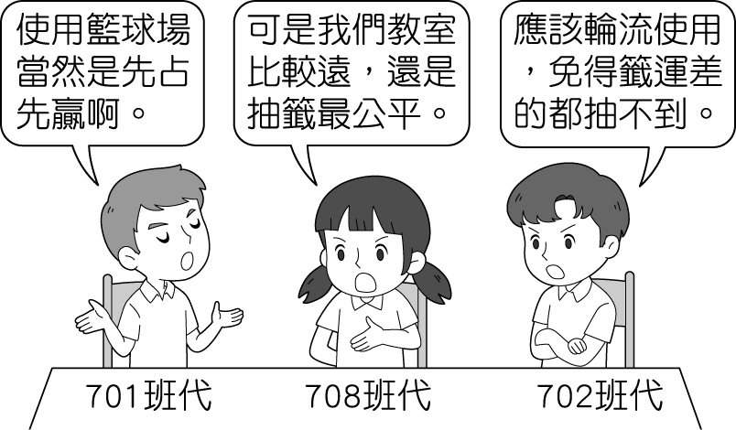
(Ａ)資源分配 (Ｂ)校園霸凌 (Ｃ)性別歧視 (Ｄ)師生衝突。
- ( ) 因為資源稀少，人們必須面臨種種的選擇，這是經濟學的基本概念。附圖的遊戲場內有四名兒童，若他們想一起使用相同的遊戲設備，何者會出現資源稀少的問題？〔98.第一次基測〕
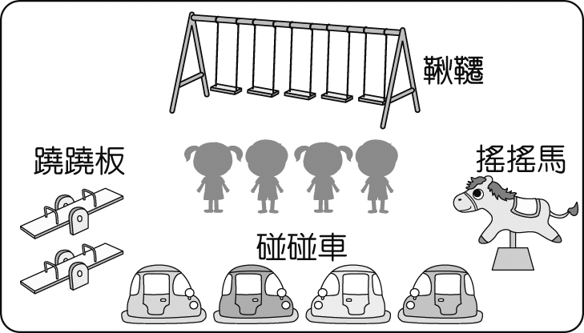
(Ａ)碰碰車 (Ｂ)鞦韆 (Ｃ)蹺蹺板 (Ｄ)搖搖馬。
- ( ) 由於經濟不景氣，歌手所能接到的表演邀約愈來愈少，因此唱片公司決定採取附表中的方案來度過難關。由表中內容可知，唱片公司所採取的是下列哪一種策略？
(Ａ)提高公司利潤 (Ｂ)降低生產成本 (Ｃ)增加工作人員人數 (Ｄ)調降表演價碼。
- ( ) 當其他條件不變，消費者在不同價格願意而且能夠購買的飲料數量如附圖所示，依照圖中內容判斷，下列敘述何者正確？
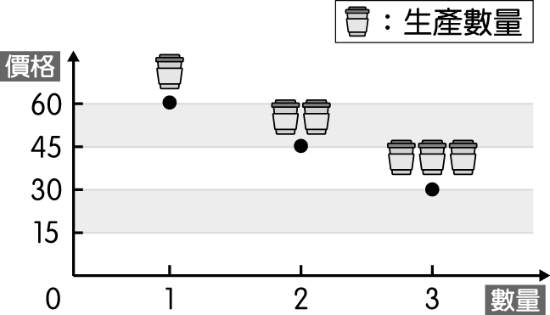
(Ａ)當飲料價格高時，消費者會少買 (Ｂ)當飲料價格低時，消費者會少買 (Ｃ)價格在 60 元時，消費者購買數量最多 (Ｄ)價格在 30 元時，消費者購買數量最少。
- ( ) 外電報導：「中國官方突然宣布放寬防疫管制，疫情如雪球般愈滾愈大，防疫物資如(甲)酒精、(乙)口罩面臨短缺，暴增的病患讓醫療體系不堪負荷，(丙)退燒藥品嚴重短缺，(丁)醫療服務瀕臨崩潰。」上述何者屬於產品中無形的勞務？ (Ａ)甲 (Ｂ)乙 (Ｃ)丙 (Ｄ)丁。
- ( ) 王奶奶想在巷口擺紅豆餅的攤位，王奶奶的兒子趁著假日幫忙採購機器、推車，共花了 5 萬元。上述的 5 萬元稱為下列何者？ (Ａ)銷售量 (Ｂ)利潤 (Ｃ)銷貨收入 (Ｄ)生產成本。
- ( ) 政府下令禁止傳統零售市場與臨時攤販屠宰雞、鴨和鵝，並要求手工屠宰業者申請合法屠宰場，使原本人工屠宰的業者可能須花費數千萬元購買機器設備。上述政府的規定會影響業者的哪一種生產課題？ (Ａ)生產什麼 (Ｂ)如何生產 (Ｃ)為何生產 (Ｄ)為誰生產。
- ( ) 雅靖根據以下新聞做出重點摘要，下列何項說明較符合該則報導的內涵？
外電報導
全球各國深受新型冠狀病毒疫情影響，因此殷殷期盼疫苗上市。歐盟有數個成員國提出要求，希望歐盟處理疫苗分配不公的問題，因現今的分配方式並未按照每個國家的人口數比例。歐盟回應，除了人口數比例外，還須採用流行病學的方法進行分配，較能符合各國的需要，預計下次會議會針對此點進行討論。
(Ａ)疫苗數量分配方式只有一種 (Ｂ)任何成員國均無法表達意見 (Ｃ)先進國家擁有疫苗分配權力 (Ｄ)疫苗分配應考量公平問題。
- ( ) 冠伶收到一則訊息如下，依內容判斷，應如何解釋政府的修法行為？
重大政策快訊
立法院三讀通過《平均地權條例》條文修正案，投機客若使用不當手段炒作房價或是影響市場交易秩序，最高可罰 5,000 萬元。
(Ａ)以正向誘因遏止民眾的買房行為 (Ｂ)以負向誘因遏止投資客炒房行為 (Ｃ)以金錢誘因鼓勵房價的投機炒作 (Ｄ)以非金錢誘因鼓勵房市正常交易。
- ( ) 面對經濟衰退，各企業紛紛尋求因應之道。附表是阿如家人工作的公司行號所採行的方法。請問：這三家業者所採取的是下列哪一種策略？〔93.第二次基測〕
公司行號 | 採行的方法
甲工廠 | 裁撤部分員工
乙公司 | 減少員工的加班時間
丙商店 | 暫停各種廣告活動
(Ａ)降低生產成本 (Ｂ)增加生產數量 (Ｃ)提高單位利潤 (Ｄ)調降產品價格。
- ( ) 在日常生活中，通常當商品價格調降時，消費者對該商品的購買數量會產生何種變化？ (Ａ)不變 (Ｂ)減少 (Ｃ)增加 (Ｄ)不一定。
- ( ) 某國民眾正在討論一則經濟新聞如附圖，依據對話內容判斷，下列何項敘述最為正確？
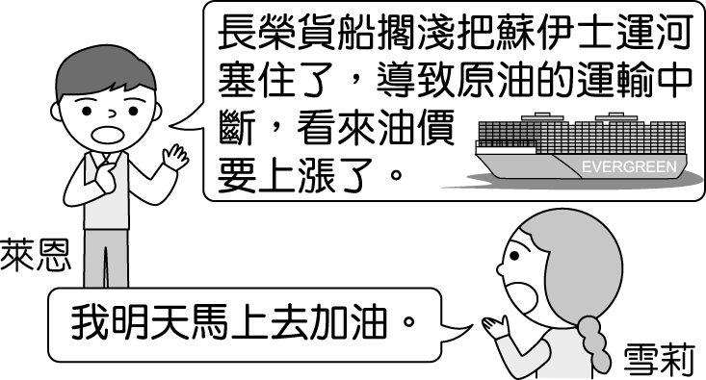
(Ａ)原油是屬於自由財 (Ｂ)雪莉的反應是受到預期心理影響 (Ｃ)油價的調整並不會改變消費行為 (Ｄ)雪莉選擇在油價高時增加購買量。
- ( ) 毅靖和友人參加一場研討會，根據以下所示，他們較可能聽到的講述內容為下列何者？
研討會主題
經濟學基礎概念──「機會成本」之介紹
(Ａ)經濟學家假設人們的行為均不理性 (Ｂ)機會成本只運用在金錢計算上 (Ｃ)最佳選擇即是機會成本最高者 (Ｄ)機會成本是選擇時付出的代價。
- ( ) 乃倫看到以下的網路報導，針對畫雙線處推斷，下列何者正確？
國際新聞
為避免疫情擴散，上海大規模封城，糧食、生活物資嚴重短缺。一名被外派到當地工作的臺灣人表示，(甲) 1 小包衛生紙換算成新臺幣要價 100 元，(乙)蔬菜和肉類漲了數十倍，很多家庭一天只吃一餐，其他時間只好吸(丙)空氣填飽肚子，而之前常喝的(丁) 1 瓶 600 c.c. 的礦泉水，更是有錢也買不到。
(Ａ)甲屬於自由財 (Ｂ)乙屬於自由財 (Ｃ)丙屬於經濟財 (Ｄ)丁具有稀少性。
- ( ) 我們通常會從事消費行為以滿足日常需求。依照附圖情境，消費者對該商品的需求量多寡受到下列哪一項因素的影響？
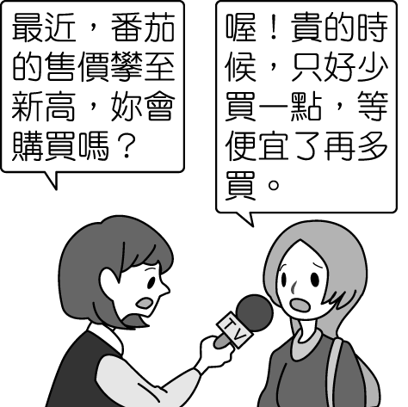
(Ａ)商品價格 (Ｂ)收入多寡 (Ｃ)預期心理 (Ｄ)個人偏好。
- ( ) 下列哪些是生產者在生產過程中，會影響其利潤高低的因素？(甲)產品價格(乙)生產成本(丙)預期心理(丁)銷售量(戊)銷貨收入 (Ａ)甲乙丁戊 (Ｂ)甲丙丁戊 (Ｃ)乙丙丁戊 (Ｄ)甲乙丙丁。
- ( ) 下列是小英某一天的消費行為，其中哪幾項屬於生產者提供的「無形勞務」？(甲)剛出爐的麵包(乙)書店的書籍(丙)髮廊的髮型設計(丁)老師的專業教學 (Ａ)甲乙 (Ｂ)丙丁 (Ｃ)甲丙 (Ｄ)乙丁。
- ( ) 附圖中，同學們決定購買雞排是受到下列哪一項因素的影響？
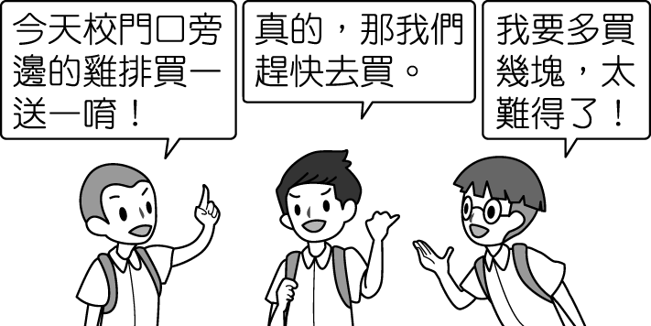
(Ａ)收入多寡 (Ｂ)個人偏好 (Ｃ)預期心理 (Ｄ)商品價格。
- ( ) 近年商業設計朝向個性化商品發展，也就是針對個人某些特質來設計商品，例如個人造型的人偶公仔、姓名貼紙或印上個人照片的衣服、杯子等。上述發展趨勢的形成，主要是因為生產者考量下列哪一項因素？〔98.第一次基測〕 (Ａ)在哪生產 (Ｂ)如何生產 (Ｃ)何時生產 (Ｄ)為誰生產。
- ( ) 偉凡有四個工作機會，他將每一份工作的薪水及其機會成本整理如附表，希望藉此做出選擇。但偉凡吃飯時卻不小心將醬油滴在上面，而且他也忘記丁公司提供的薪水數目。根據表中內容判斷，下列何者最可能是丁公司提供給他的薪水？〔102.基測〕
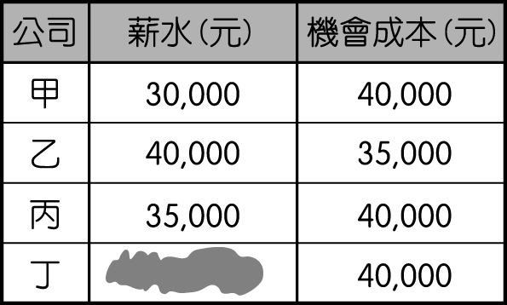
(Ａ) 34,000 元 (Ｂ) 36,000 元 (Ｃ) 38,000 元 (Ｄ) 40,000 元。
- ( ) 下列何者是生產行為的決策者，也稱為「廠商」？ (Ａ)生產者 (Ｂ)需求者 (Ｃ)消費者 (Ｄ)創業者。
- ( ) 下列何種行為將獲取「銷貨收入」？ (Ａ)小蓮到補習班聽英文課 (Ｂ)阿南在網路上賣手工飾品 (Ｃ)小瑩僱用了一位工讀生 (Ｄ)阿峰到便利商店打工。
- ( ) 綺穎正與淑卿討論政府制定的某項公共政策，根據附圖中的對話內容判斷，下列敘述何者較為正確？
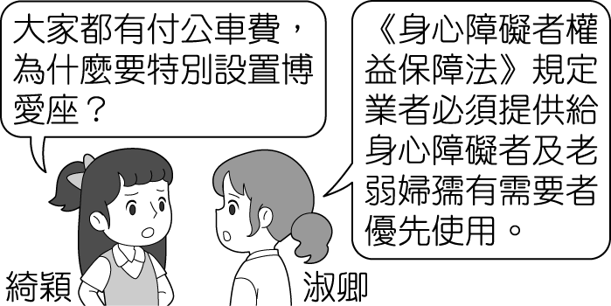
(Ａ)博愛座的安排是由業者與全體乘客共同決定的 (Ｂ)支付較多車資的乘客應可以自由選擇座位 (Ｃ)法律強制規定的目的是為了照顧弱勢群體 (Ｄ)政府應編列經費讓身心障礙者乘坐計程車。
- ( ) 附表是阿孟選擇工作的薪資考量條件。若他選擇到甲公司工作，那麼他的機會成本是多少？
公司 | 年收入
甲 | 130 萬元
乙 | 100 萬元
丙 | 110 萬元
丁 | 90 萬元
(Ａ) 90 萬元 (Ｂ) 100 萬元 (Ｃ) 110 萬元 (Ｄ) 130 萬元。
- ( ) 歐洲、日本品牌的化妝品紛紛漲價，經濟學學者分析女性消費者對於品牌「忠誠度」高，很少因為化妝品比較便宜就賣得比較好，因此化妝品採取低價策略沒有什麼市場效果。按照上述分析可知女性消費者在購買化妝品時，較易受到下列何種因素的影響？ (Ａ)收入多寡 (Ｂ)個人偏好 (Ｃ)預期心理 (Ｄ)商品價格。
- ( ) 產品包括有形財貨與無形勞務，下列何者屬於「無形勞務」？ (Ａ)醫師為患者看病 (Ｂ)腳踏車店銷售的摺疊自行車 (Ｃ)網路拍賣的拖把 (Ｄ)烘焙店主打的千層蛋糕。
- ( ) 校慶時，阿洋的班級選擇四樣產品販賣，附表是他們當天四個產品的販售內容和營業情形。在不考慮其他條件的情形下，當日哪一個產品的利潤最高？
(Ａ)紅茶 (Ｂ)果汁 (Ｃ)三明治 (Ｄ)鬆餅。
- ( ) 百貨公司經常推出促銷活動如「滿 2,000 送 200 」等，這類促銷活動是以哪一因素來影響消費者的消費行為？ (Ａ)收入多寡 (Ｂ)預期心理 (Ｃ)商品價格 (Ｄ)個人偏好。
- ( ) 生產者銷售產品的收入，稱為下列何者？ (Ａ)生產成本 (Ｂ)銷貨收入 (Ｃ)銷售量 (Ｄ)利潤。
- ( ) 資方和勞方在是否調漲基本工資的議題上，經常是站在對立面，勞工認為經濟景氣復甦，現行基本工資過低，無法跟上物價水準，而企業經營者則認為基本工資調漲會對他們造成極大影響，此影響應是指下列何者？ (Ａ)銷貨收入減少 (Ｂ)銷貨收入增加 (Ｃ)生產成本提高 (Ｄ)生產成本降低。
- ( ) 附圖為政府部門一場公開記者會上某位官員的發言，發言中提及的消費行為是受到下列何種因素的影響？
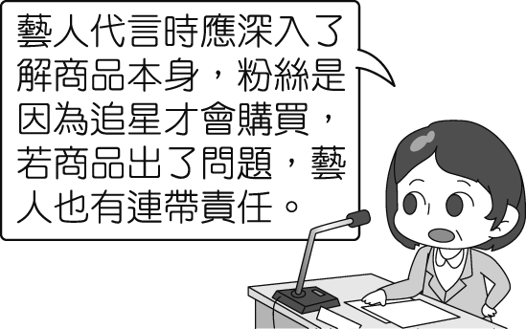
(Ａ)收入多寡 (Ｂ)預期心理 (Ｃ)商品價格 (Ｄ)個人偏好。
- ( ) 便利商店為了刺激消費者的購買欲望，每天固定會針對某些商品推出「同款商品第二件六折」的促銷活動。上述做法是採取下列哪一種策略？ (Ａ)提升商品功能 (Ｂ)降低商品價格 (Ｃ)增加商品種類 (Ｄ)改變消費型態。
- ( ) 附圖為大華與小年住家附近的地圖，甲、乙二商店均販賣大華與小年想購買的某項商品，且該商品在甲商店的售價比乙商店高。若大華僅想就近買到商品，而小年卻只想以便宜的價格購買，則對此二人而言，到哪一間商店購物的機會成本較高？〔111.會考〕
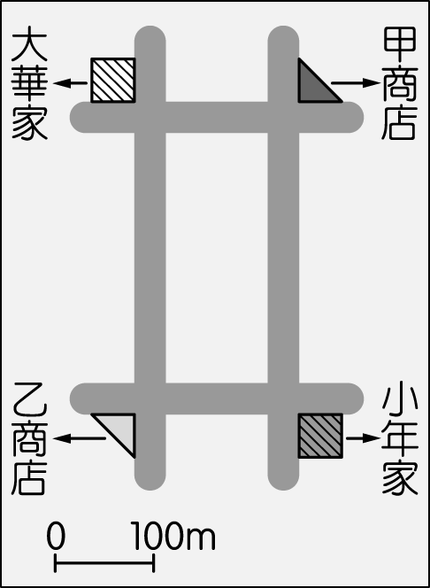
(Ａ)皆為甲商店 (Ｂ)皆為乙商店 (Ｃ)大華：甲商店，小年：乙商店 (Ｄ)大華：乙商店，小年：甲商店。
- ( ) 小冬的學校提供了三種畢業旅行方案供學生選擇，附表為他對此三種方案的偏好順序。根據表中內容判斷，小冬選擇不同方案的機會成本，其高低順序應為下列何者？〔103.特招〕
方案 | 行程 | 偏好順位
甲 | 花東逍遙遊 | 第三喜歡
乙 | 墾丁戲水樂 | 第一喜歡
丙 | 澎湖浮潛趣 | 第二喜歡
(Ａ)乙＞丙＞甲 (Ｂ)甲＞丙＞乙 (Ｃ)乙＞丙＝甲 (Ｄ)甲＝丙＞乙。
- ( ) 下列是甲和乙兩人的對話──甲：「最近這種水果很便宜，大概是因為今年沒有颱風侵襲，所以大豐收的緣故。」乙：「我想應該是前兩年這種水果價格很不錯，所以吸引農民大量種植的結果。」上述兩人對價格下跌原因的討論，最主要是考量到下列哪一項的變化？〔94.第一次基測修訂〕 (Ａ)生產成本 (Ｂ)生產數量 (Ｃ)交易媒介 (Ｄ)銷售利潤。
- ( ) 某食品加工業者原本是以生產微波食品為主打產品，但明年準備跨入餐飲業，開設平價義大利餐廳，預計營收應可增加雙倍。請問：上述食品業者將在哪一種生產課題上進行變革？ (Ａ)生產什麼 (Ｂ)如何生產 (Ｃ)為誰生產 (Ｄ)為何生產。
- ( ) 閔旭以市售豆花為例，製作了一幅圖解釋價格對生產者的影響，應是下列何者？
(Ａ) 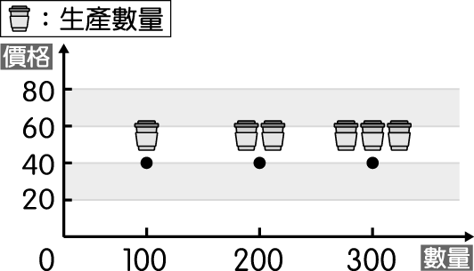 (Ｂ) 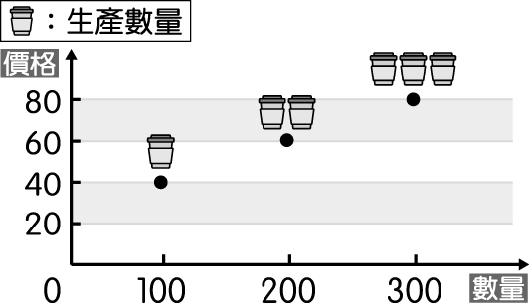 (Ｃ) 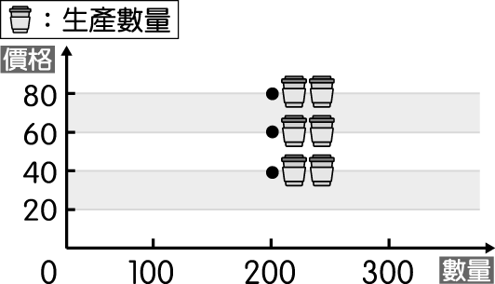 (Ｄ) 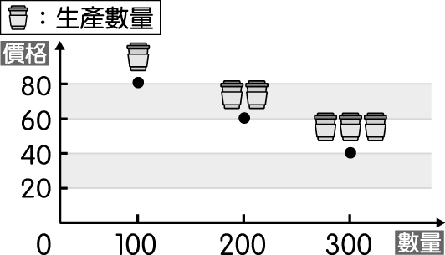
- ( ) 瑀筠在課堂上聽老師解說附圖，做筆記時卻只抄到「當其他條件不變，……」，他來不及抄的部分最可能為下列何者？
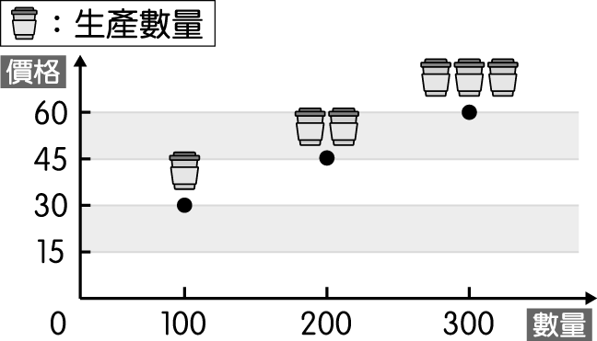
(Ａ)飲料價格上漲時，顧客會減少飲料的消費數量 (Ｂ)飲料價格上漲時，顧客會增加飲料的消費數量 (Ｃ)飲料價格上漲時，廠商會減少飲料的生產數量 (Ｄ)飲料價格上漲時，廠商會增加飲料的生產數量。
- ( ) 小文想在甲、乙、丙三景點中選擇一處販售冷飲，他的評估結果如附表所示。若小文僅考量總利潤，根據表中內容判斷，他選擇這三處景點的機會成本，其排序應為下列何者？〔107.會考〕
景點 | 一日販售數量  （杯） | 每杯  售價  （元） | 營業  日數  （天） | 一日營業成本  （元）
甲 | 110 | 50 | 2 | 1,000
乙 | 90 | 30 | 4 | 600
丙 | 100 | 40 | 3 | 800
(Ａ)丙＞甲＞乙 (Ｂ)乙＞甲＞丙 (Ｃ)甲＝乙＞丙 (Ｄ)丙＞甲＝乙。
- ( ) 某項產品價格上漲時，生產者的生產意願會呈現何種變化？ (Ａ)減少 (Ｂ)增加 (Ｃ)不變 (Ｄ)不一定。
- 題組 （每格2分）
● 由於新型冠狀病毒肆虐全球，導致各國經濟普遍受到衝擊，長時間的停工、缺工，造成原料短缺，商品製造不及，物價因而上漲，在其他條件不變的情況下，一杯飲料比原先漲了 2 成，對民眾的消費自然會產生影響。為了壓抑物價，政府通常會採取「升息」的做法，提高金融機構存款和借款的利息。例如：美國政府宣布未來將連續升息，這表示民眾向銀行貸款須支付的利息增加，借款的民眾每個月負擔更為沉重，這也讓原本想貸款買房買車的美國民眾暫時打消念頭，準備等利息回穩之後再買較為划算。請問：
（ ）(42)上文畫雙線處提及的影響，最可能為下列何者？ (Ａ)價格變高，民眾會多買 (Ｂ)價格變高，民眾會少買 (Ｃ)不論價格高低，民眾均會拒絕購買 (Ｄ)不論價格高低，民眾購買數量不變。
（ ）(43)美國民眾暫時打消買房買車的念頭應是受到下列何項因素的影響？ (Ａ)收入提高 (Ｂ)預期心理 (Ｃ)商品促銷 (Ｄ)個人喜好。
● 庭妮打算利用寒假打工，有以下三種工作可供選擇，在不考慮其他因素的情形下，單以薪水做為衡量的標準，請依照機會成本概念，回答下列問題：
工作項目 | 甲工作：  賣場工讀生 | 乙工作：  服裝師助理 | 丙工作：  送貨員
月薪 | 29,050 元 | 30,100 元 | 33,780 元
（ ）(44)選擇甲工作的機會成本為下列何者？ (Ａ)放棄乙工作：30,100 元 (Ｂ)放棄乙工作：29,050 元 (Ｃ)放棄丙工作：29,050 元 (Ｄ)放棄丙工作：33,780 元。
（ ）(45)如果只考慮月薪，庭妮應選擇的工作與其機會成本為下列何者？ (Ａ)選擇甲工作，機會成本為放棄丙工作 (Ｂ)選擇乙工作，機會成本為放棄甲工作 (Ｃ)選擇丙工作，機會成本為放棄乙工作 (Ｄ)選擇甲工作，機會成本為放棄乙工作。
●佳瑩必須搭乘交通工具才能到達公司上班，請依照機會成本概念，回答下列問題：
（ ）(46)假如佳瑩想要開車去上班，她將四家加油站業者的油價比較製成表(一)，在不考慮其他因素的情形下，佳瑩應選擇到哪一家業者加油？
(Ａ)甲業者 (Ｂ)乙業者 (Ｃ)丙業者 (Ｄ)丁業者。
（ ）(47)佳瑩決定就搭乘便利性考量，從表(二)四種交通工具中選擇，在不考慮其他因素的情形下，佳瑩選擇機車的機會成本為下列何者？
(Ａ)計程車 (Ｂ)機車 (Ｃ)捷運 (Ｄ)公車。

●新聞報導：一位高麗菜農表示，每當市場上高麗菜價格提高時，大家就會一窩蜂的種植高麗菜，但大家搶種的結果，就是高麗菜收成的數量太多，超過市場上需要的數量，因此造成高麗菜價格崩跌，賣出的價格都不夠收成的成本。為了減少損失，他開放高麗菜田讓民眾自行摘採，一顆 10 元。很多民眾看了便宜，一次都採十幾顆，整個菜園也迅速被採光了。請問：
（ ）(48)根據上文所述，對於高麗菜在市場上的價格與銷售，下列說明何者正確？ (Ａ)高麗菜價格崩跌的主因是民眾無力購買 (Ｂ)由於其他蔬菜盛產，造成高麗菜滯銷 (Ｃ)高麗菜價格上漲，會提高農夫種植意願 (Ｄ)增加產量可帶動市場上高麗菜價格上漲。
（ ）(49)上文中，該位高麗菜農為減少損失而使用的策略，顯示消費者在購物時如何做選擇？ (Ａ)價格變高，提升購買欲 (Ｂ)價格變低，選擇不購買 (Ｃ)價格變高，增加購買量 (Ｄ)價格變低，增加購買量。

●由於澳洲與中國兩國交惡，中國政府抵制澳洲龍蝦進口，原本大量長期銷往中國的澳洲龍蝦，面臨市場需求的巨大改變，龍蝦價格因此暴跌三成，漁民也開始煩惱該如何應變。依靠捕龍蝦維生的漁民收入大為減少，面對漁民的困境，澳洲政府並未置身事外，除了減免漁業相關費用外，也協助開拓其他國家的銷售管道，希望漁民未來不需依賴中國的單一市場。漁民們努力的開始思考，現階段能採取的應對策略，以提高利潤、維持生存。請問：
（ ）(50)依照上文所述，中國政府的措施造成龍蝦價格變化，澳洲漁民最可能的因應做法為下列何者？ (Ａ)增加龍蝦捕獲量 (Ｂ)減少龍蝦捕獲量 (Ｃ)減少龍蝦出口到其他國家 (Ｄ)提高龍蝦的國際銷售價格。

